Руководство пользователя программы «Баланс-2: Отчетность в Росстат»
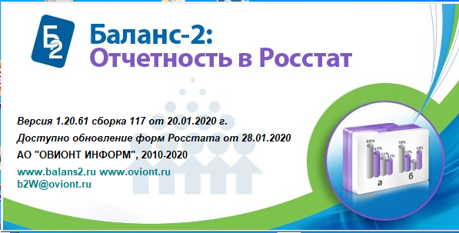

Содержание
РАЗДЕЛ 1. Общие сведения 2
1.1. Назначение программы 2
РАЗДЕЛ 2. УСТАНОВКА ПРОГРАММЫ 2
2.1. Общая информация 2
2.2. Технические требования 2
2.3. Порядок установки программы на компьютер 3
2.4. Удаление программы 4
2.5. Обновление предыдущих версий 5
РАЗДЕЛ 3. ОБЩИЕ ПРИНЦИПЫ РАБОТЫ С ПРОГРАММОЙ 5
3.1. Запуск программы 5
3.2. Начало работы. Данные отчитывающейся организации. Загрузка форм отчетности 6
3.2.1. Данные отчитывающейся организации/ИП 6
3.2.2 Загрузка шаблонов статистической отчетности, размещенных на интернет-сайте Росстата 6
3.2.3 Установка шаблонов статистической отчетности для других регионов 7
3.2.4 Обновление шаблонов форм отчетности 8
3.2.5 Добавление лицензии 8
3.2.6 Функциональные клавиши, используемые в главном окне программы 10
3.3. Работа с документом статистической формы отчетности 11
3.3.1 Загрузка документа из файла 11
3.3.2 Создание документа 11
3.3.3 Функциональные клавиши, используемые при работе с документом 12
3.3.4 Ввод данных, расчет и проверка документа 13
3.4. Работа с созданными документами статистической отчетности 16
3.4.1. Выгрузка документа 17
3.4.2. Отправка отчетности через Контур-Экстерн 17
3.4.3. Групповая отправка отчетности через Контур-Экстерн 19
РАЗДЕЛ 4. Настройка параметров программы 22
4.1. Обновление 23
4.2. Неопределенные периоды 23

РАЗДЕЛ 1. Общие сведения

Назначение программы
Программа «Баланс 2: Отчетность в Росстат» (далее по тексту, сокращенно – «Б2: Отчетность в Росстат») предназначена для подготовки, проверки и отправки отчетности в органы статистики.
Программа «Баланс 2: Отчетность в Росстат» позволяет осуществлять:
- Загрузку шаблонов всех отчетных форм, размещенных на официальных сайтах территориальных органов Федеральной службы государственной статистики по субъектам РФ.
- Удобную подготовку документов отчетности в Росстат нескольких организаций и их обособленных подразделений на основе загруженных шаблонов отчетных форм Росстата.
- Расчет показателей форм отчетности в Росстат, проверки данных отчетных документов с использованием внутри- и междокументных контрольных соотношений, просмотр протоколов всех выявленных ошибок.
- Формирование истории сданных отчетов на базе структурированного по периодам отчетности хранилища документов.
- Печать подготовленных документов отчетности в Росстат в том виде, в котором их принимают отделения Росстата.
- Формирование файлов отчетности в формате Росстата для сдачи в электронном виде.
- Отправку отчётности, в том числе и групповую, в Росстат через сервис Контур-Экстерн.

РАЗДЕЛ 2. УСТАНОВКА ПРОГРАММЫ

Общая информация
Перед началом эксплуатации программы, ее необходимо установить на жесткий диск Вашего компьютера. Дистрибутив программы «Б2: Отчетность в Росстат» распространяется в виде единого дистрибутива — для первоначальной установки и обновления только изменившихся компонентов программы.

 | Несогласованное с разработчиком перемещение любых файлов данной программы может безвозвратно нарушить её работоспособность.

Технические требования
Перед установкой данного программного продукта убедитесь, что Ваши технические средства удовлетворяют следующим требованиям:
- Процессор с тактовой частотой не менее 1.2 ГГц и поддержкой технологии SSE2.
- Объем оперативной памяти: не менее 2 Гб.
- Объем свободного дискового пространства – не менее 10 Гб.
- Поддерживаемые лицензионные операционные системы: Windows 7 с пакетом обновления 1 (SP1); Windows 8, 8.1; Windows 10; Windows 2003 Server; Windows 2008 Server.
- наличие устойчивого подключения к Интернет, рекомендуемая скорость — не менее 1 Мбит/сек. (для возможности сдачи отчетности по телекоммуникационным каналам связи и скачивания обновлений программы).
- Современный принтер, корректно установленный в системе.
- Наличие блока бесперебойного питания (желательно).
- Интернет-браузер: Microsoft Internet Explorer 11.0 и выше, Google Chrome, Opera, Яндекс.Браузер, Mozilla Firefox.
- Должен быть открыт доступ по 443 порту на сайты *.kontur.ru, *.skbkontur.ru, *.kontur-ca.ru и *.kontur-pf.ru, *.kontur-extern.ru (обратитесь за помощью к системному администратору).
- При работе в браузере Internet Explorer для адресов *.kontur.ru, *.skbkontur.ru, *.kontur-ca.ru и *.kontur-pf.ru должно быть разрешено выполнение ActiveX-элементов, либо эти адреса должны быть добавлены в зону безопасности «Надежные сайты» браузера, для которой разрешено выполнение ActiveX.
- MS Office версии 2007 и выше.
- Наличие USB-порта (при использовании в качестве носителя токена или флеш-карты).
- КриптоПро CSP для работы Контур.Экстерн с сертификатом КЭП.
- Установленная утилита КриптоПро CADESCOM, которую можно скачать с официального сайта https://www.cryptopro.ru/downloads .
- Установленная программа «Баланс-2W» вер. 1.194.580 или выше.

Порядок установки программы на компьютер
Программа «Б2: Отчетность в Росстат» функционирует совместно с программой «Баланс 2W» и использует ее базу данных и некоторые компоненты, поэтому установка программы должна выполняться только после установки программы «Баланс 2W» или на компьютер, на котором программа «Баланс 2W» была установлена ранее.
Установка и обновление программы должны выполняться пользователем с правами администратора.
Процесс как первоначальной, так и повторной установки выполняется посредством запуска файла установки Setup_FRS_1.хx.xx.exe. Если программа «Б2: Отчетность в Росстат» уже установлена и производится обновление версии, то перед началом необходимо выйти из программы «Б2: Отчетность в Росстат».

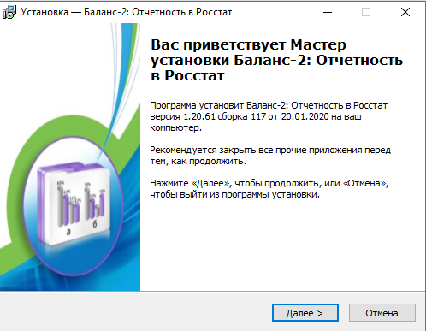
Рис. 1. Приглашение к установке программы «Баланс-2: Отчетность в Росстат»

После установки программы перед заполнением форм необходимо осуществить загрузку шаблонов отчетных форм (подробнее см. п. 3.2. Начало работы. Данные отчитывающейся организации. Загрузка форм отчетности).

Удаление программы
Удаление программы «Б2: Отчетность в Росстат» с компьютера, осуществляется двумя возможными способами:
I. Через «Пуск» → «Все программы», открыв «Пуск», «Все программы», найдя «Баланс-2», «Баланс-2: Отчетность в Росстат» и выбрав пункт «Удаление Баланс-2: Отчетность в Росстат»
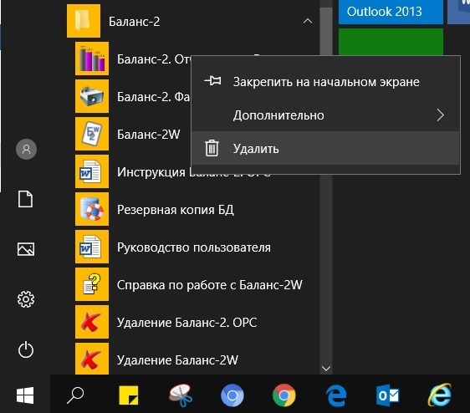
Рис. 2. Удаление программы «Баланс-2: Баланс-2: Отчетность в Росстат», вариант 1

II. Через «Панель управления» в следующей последовательности:
- Закройте программу «Б2: Отчетность в Росстат».
- В операционной среде MS Windows вызовите «Панель управления».
- В открывшемся меню нажмите «Установка и удаление программ» или «Программы и компоненты».
- В списке программ найдите программу «Баланс-2: Отчетность в Росстат».
- Нажмите кнопку «Удалить».

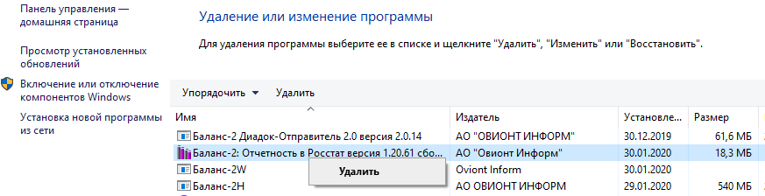
Рис. 3. Удаление программы «Баланс-2: Отчетность в Росстат», вариант 2

Обновление предыдущих версий
Обновление можно выполнить пользователем с правами Администратора двумя способами:
- Обновление только изменившихся компонентов программы производится выполнением файла Setup_FRS_1.хx.xx.exe. Обновление Базы Данных при этом выполнится автоматически с сохранением данных, введённых пользователем.
- Полная переустановка программы:
- удалить программу с компьютера (см. пункт «Удаление программы»);
- установить новую версию программы (см. пункт «Порядок установки программы на компьютер»).

РАЗДЕЛ 3. ОБЩИЕ ПРИНЦИПЫ РАБОТЫ С ПРОГРАММОЙ

3.1. Запуск программы
Вызов программы осуществляется одним из следующих способов:
- дважды кликнув мышью на иконке «Б2: Отчетность в Росстат» (Рис. ), находящейся на Рабочем столе;
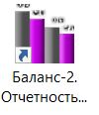
Рис. 4. Иконка программы «Баланс-2: Отчетность в Росстат»
- в случае отсутствия иконки программы на рабочем столе пользователя, можно запустить программу из пункта меню Пуск → Все программы → Баланс-2W → Б2: Отчетность в Росстат;
- перейти в папку, в которую была установлена программа (по умолчанию это C:\ProgramFiles(х86)\OviontInform\FRS) и запустить файлFRS.exe.

3.2. Начало работы. Данные отчитывающейся организации. Загрузка форм отчетности

3.2.1. Данные отчитывающейся организации/ИП
При первоначальном запуске программы, если пользователь не использовал до этого программу Баланс-2W, дерево отчитывающихся организаций пусто.
Для того, чтобы создать организацию, необходимо установить курсор на «Формы Росстата» и либо на панели инструментов нажать «Добавить документ заданной отчетной формы или добавить плательщика», либо по правому щелку мыши открыть контекстное меню, в котором выбрать «Добавить…».
Далее откроется окно «Данные отчитывающейся организации/ИП» (см. рис. 5), в котором необходимо заполнить все необходимые поля, а затем нажать кнопку «Сохранить».

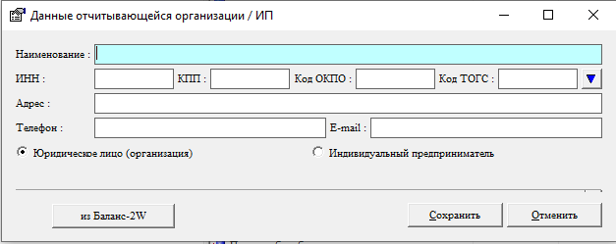
Рис. 5 Окно «Данные отчитывающейся организации/ИП»
В случае, если пользователем до установки программы «Баланс-2: Отчетность в Росстат» использовалась программа «Баланс-2W», то перенести сведения об отчитывающейся организации можно, открыв окно «Данные отчитывающейся организации/ИП», как было описано выше, и нажав кнопку «из Баланс-2W». В открывшемся окне необходимо будет выбрать нужную организацию и нажать кнопку «Сохранить».

3.2.2 Загрузка шаблонов статистической отчетности, размещенных на интернет-сайте Росстата
После того, как в программу введены сведения об отчитывающейся организации, требуется загрузить шаблоны форм отчетности.
Для этого необходимо на панели инструментов нажать кнопку «Загрузка шаблонов форм отчетности в программу». Откроется окно со списком всех возможных для загрузки шаблонов форм отчетности.
Для поиска необходимых шаблонов форм отчетности можно воспользоваться один из двух вариантов:
- Поиск по фрагменту названия шаблона формы отчетности
- На панели инструментов нажать кнопку «Поиск по фрагменту»;
- В открывшемся окне «Введите фрагмент поиска» ввести фрагмент названия необходимого шаблона формы отчетности;
- Нажать кнопку «Поиск»;
В списке всех возможных шаблонов выделится синим первый, содержащий введенный в поиске фрагмент названия. Если это не искомый шаблон, необходимо воспользоваться кнопками «Продолжение поиска по фрагменту вперед» и «Продолжение поиска по фрагменту назад». Таким образом в списке будут выделяться лишь те шаблоны, которые содержат в своем названии введенный фрагмент.
- Из списка найденных шаблонов форм отчетности выбрать необходимые, пометив их галочками;
- Загрузить шаблоны форм отчетности в программу, нажав кнопку « Загрузка шаблонов форм отчетности в программу».

- Поиск по фильтру
- На панели инструментов нажать кнопку «Установить фильтр…»;
- В открывшемся окне (см. рис. 6) необходимо выбрать, по какому параметру будет происходить поиск: по коду ОКУД (фрагмент или полностью) или по фрагменту названия. Помимо одного параметра, можно ввести второй, нажав на кнопку «Добавить значение фильтра». Убрать ненужный фильтр поиска можно, нажав кнопку  «Удалить значение фильтра»
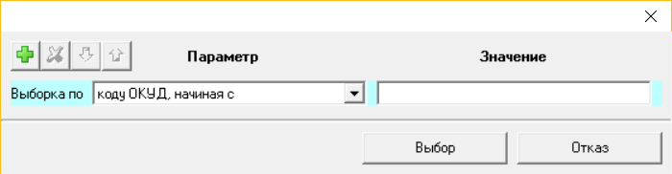
Рис. 6 Установка фильтра поиска
- В результате нажатия кнопки «Выбор» в программе появится список всех возможных шаблонов форм отчетности, отвечающих одному или нескольким параметрам, введенным ранее;
- Из списка найденных шаблонов форм отчетности выбрать необходимые, пометив их галочками;
- Загрузить шаблоны форм отчетности в программу, нажав кнопку « Загрузка шаблонов форм отчетности в программу».

3.2.3 Установка шаблонов статистической отчетности для других регионов
Для подготовки статистических форм отчетности рекомендуем:
- скачать актуальный(е) шаблон(ы) электронного(ых) файла(ов) с шаблонами форм отчетности в Росстат (а также сохранить их в отдельной папке на компьютере) одним из двух способов:
- с Интернет-сайта Росстата;
- с интернет-сайта Вашего территориального органа федеральной службы государственной статистики, выполнив следующие действия:
- нажать в окне «Загрузка шаблонов форм отчетности в программу» кнопку «Просмотр списка региональных шаблонов форм отчетности»;
- выбрать по коду региона необходимый территориальный орган (ТОФСГС) или управление (УФСГС) федеральной службы государственной статистики;
- найти и скачать необходимый(е) шаблон(ы) электронного(ых) файла(ов).
- зайти в программе «Баланс-2: Отчетность в Росстат» в меню «Загрузка шаблонов форм отчетности в программу» (кнопка ) → «Действия» → «Шаблоны из интернета, переключить на папки компьютера»;
- нажать на кнопку «Открыть папку с шаблонами форм Росстата» и выбрать шаблоны, необходимые для загрузки в программу;
- загрузить выбранные шаблоны, нажав на кнопку «Загрузка шаблонов форм отчетности в программу»;
- переключить режим загрузки шаблонов с папок на интернет, нажав «Загрузка шаблонов форм отчетности в программу» → «Действия» → «Шаблоны из папки компьютера, переключить на интернет».
Обращаем внимание, что при ручной загрузке региональных форм отчетности функция автоматического отслеживания обновления для шаблонов данных форм отсутствует.

3.2.4 Обновление шаблонов форм отчетности
Обновление шаблонов форм отчетности можно осуществить вручную:
- Нажать на кнопку «Загрузка шаблонов форм отчетности в программу»;
- «Выбор» → «Загруженные и не обновленные»;
- Если кнопка «Загрузка шаблонов форм отчетности в программу» стала доступной, значит, есть обновления, нужно нажать на эту кнопку.
Помимо этого, реализована проверка обновления шаблона формы отчетности в момент открытия/создания документа отчетности в программе. Если обновление имеется, программа предложит скачать его.

3.2.5 Добавление лицензии
Для добавления лицензии на работу программы необходимо в главном меню выбрать пункт «Помощь» и далее выбрать «Регистрация и лицензии» (см. рис.7)
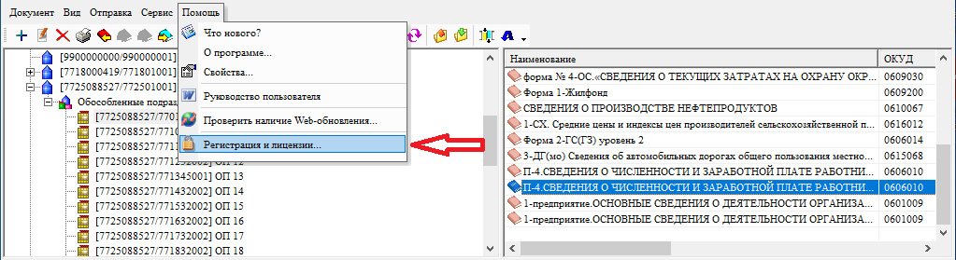
Рис.7 Выбор режима работы с лицензиями
Высветится окно со списком лицензий. В нем в меню «Правка» надо выбрать пункт «Добавить» (см. рис.8).

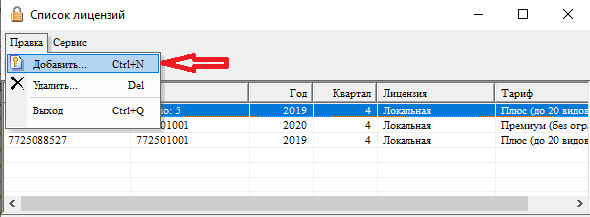
Рис.8 Добавление лицензии
Далее в окне «Регистрации лицензии» заполните данные в соответствии с полученной лицензией (см. рис.9) и нажмите «Сохранить». Лицензия должна появиться в списке лицензий.

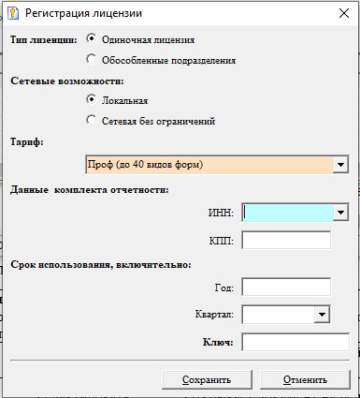
Рис.9 Внесение информации по лицензии

3.2.6 Функциональные клавиши, используемые в главном окне программы
Панель инструментов главного окна программы содержит следующие функциональные клавиши:

Значок | Клавиши быстрого доступа | Название пункта  меню | Назначение
 | Ctrl + N | Создать | Создает документ заданной отчетной формы в данном периоде
 | Ctrl + O | Редактировать | Открывает документ на редактирование
 | Del | Удалить | Удаляет документ и все данные, содержащиеся в нем
 | Ctrl+P | Печать | Открывает окно предварительного просмотра печатного документа
 |  | «В работе» | Переводит документ в состояние «В работе»
 |  | «Готов к сдаче» | Переводит документ в состояние «Готов к сдаче»
 |  | «Сдан» | Переводит документ в состояние «Сдан»
 |  | Выгрузить документ | Выгружает документ в файл с проведением предварительного контроля на формат
 |  | Загрузить документ | Загружает выбранный XML-файл отчета в документ
 |  | Просмотр исходного файла | Открывает в браузере XML-файл отчета
 |  | Экономическое описание | Открывает окно со всеми нормативными документами по данной форме отчетности
 | Ctrl+E | Вызвать для отправки Контур-Экстерн | Открывает окно в браузере для входа в личный кабинет Контур-Экстерн и отправки отчета
 | Ctrl+L | Отправить через Контур-Экстерн | Открывает страницу браузера для отправки отчетности через Контур-Экстерн
 |  | Перенос документов | Переносит все документы отчетности в соответствующие периоды отчетности другого налогоплательщика
 |  | Загрузка форм | Загружает шаблоны отчетных форм с учетом режима загрузки
 | F9 | Настройка программы | Настройка программы, в том числе настройки обновлений программы, неопределенных периодов отчетности, шрифтов
 | F5 | Обновить список документов | Обновляет список карточек и операций по ним
 |  | Открыть папку выгрузки | Открывает папку, в которую выгружаются готовые документы отчетности
 |  | Открыть папку загрузки | Если установлен режим загрузки шаблонов форм отчетности и папки компьютера, открывает эту папку
 |  | Настройка колонок таблицы | Настраивает колонок таблицы: скрывает/отображает и меняет их местами
 |  | Колонки таблицы по умолчанию | Восстанавливает исходный состав и порядок колонок таблицы
 |  | Другие кнопки | Показывает другие кнопки программы, ранее скрытые
 | Ctrl +Q | Выход | Осуществляет выход из программы «Б2: Отчетность в Росстат»

3.3. Работа с документом статистической формы отчетности

Загрузка документа из файла
В программу можно загрузить ранее созданные документы, например, из Б2W. Все документы должны быть в xml-формате.
При нажатии на кнопку «Загрузить документ из файла» открывается окно выбора файла для загрузки (см. рис.10)

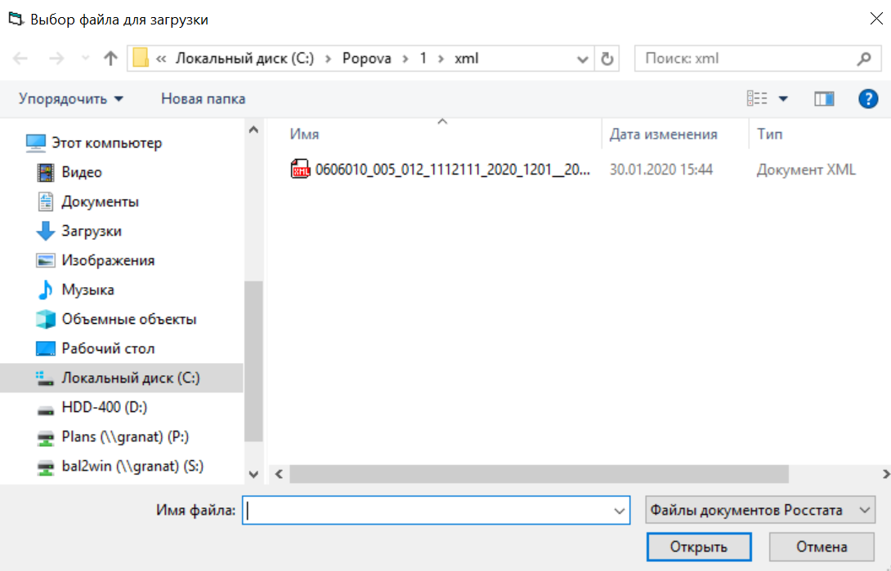
Рис. 10. Выбор файла для загрузки
Программа сообщит об успешной загрузке или о возникшей ошибке (если, например, формат загружаемого файла не совпадает с существующим шаблоном).
Загруженный документ будет иметь статус «Загружен» и будет помечен значком . Он недоступен как для редактирования, так и для отправки в Росстат, поэтому для дальнейшей работы ему необходимо присвоить статус «В работе» или «Готов к сдаче».

Создание документа
Создание документа осуществляется при размещении курсора на требуемом документе посредством (см. Рис. 11):
- двойного клика мышки;
- нажатия кнопки «» на панели инструментов или в меню, выпадающем по правой кнопке мыши.
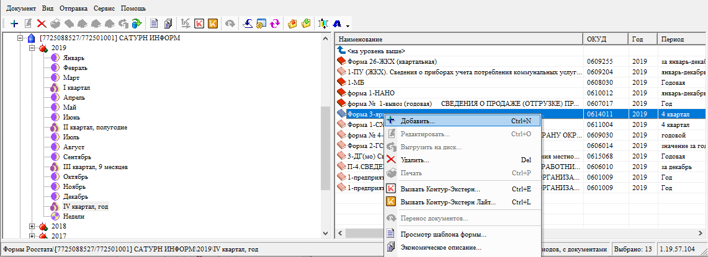
Рис. 11. Создание документа статистической формы отчетности
Создание документа приведет к открытию окна с экранной формой документа отчетности, разделенного на разделы (см. Рис. ).

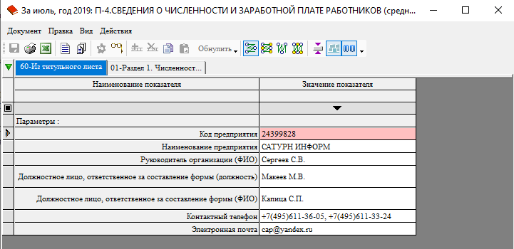
Рис. 12. Экранная форма созданного документа статистической формы отчетности

Функциональные клавиши, используемые при работе с документом
Панель инструментов экранной формы документа содержит следующие функциональные клавиши:

 | Значок |  | Клавиши быстрого доступа |  | Название пункта  меню |  |  | Назначение
 |  |  | Ctrl + S |  | Сохранить |  | Сохраняет текущие данные в базе данных.
 |  |  | Ctrl + P |  | Печать |  | Открывает окно предварительного просмотра печатного документа.
 |  |  |  |  | Выгрузка в Excel |  | Выгружает документ в Excel
 |  |  |  |  | Просмотр исходного файла |  | Открывает в браузере XML-файл отчета
 |  |  |  |  | Экономическое описание |  | Открывает окно со всеми нормативными документами по данной форме отчетности
 |  |  | F7 |  | Рассчитать |  | Рассчитывает документ по результатам введенных данных.
 |  |  | F8 |  | Проверить |  | Проверяет заполненный документ на наличие ошибок по методике камеральной проверки.
 |  |  | Ctrl+R |  | Добавить строку |  | Добавляет динамическую строку (если это допустимо).
 |  |  |  |  | Удалить строку |  | Удаляет динамическую строку (если это допустимо).
 |  |  | Ctrl+С |  | Копировать |  | Помещает копию выделенного фрагмента документа в буфер обмена.
 |  |  | Ctrl+V |  | Вставить |  | Вставляет содержимое буфера обмена в выделенную курсором часть документа.
 |  |  |  |  | Обнулить |  | Удаляет данные из графы, строки, таблицы, из всех ячеек желтого цвета или удаляет все данные из документа.
 |  |  |  | Горизонтально только по местам ввода |  | Перемещает курсор (после нажатия клавиши Enter) горизонтально только по ячейкам, предназначенным для ручного ввода данных.
 |  |  |  | Горизонтально по местам расчета и ввода |  | Перемещает курсор (после нажатия клавиши Enter) горизонтально по всем ячейкам.
 |  |  |  | Вертикально только по местам ввода |  | Перемещает курсор (после нажатия клавиши Enter) вертикально только по ячейкам, предназначенным для ручного ввода данных.
 |  |  |  | Вертикально по местам расчета и ввода |  | Перемещает курсор (после нажатия клавиши Enter) вертикально по всем ячейкам.
 |  |  |  | Минимальная высота строк |  | Регулирует высоту строк по содержимому.
 |  |  |  | Отображать все листы |  | Располагает все листы документа в одном окне.
 |  |  |  | Группировать цифры в числах по три |  | Позволяет объединить цифры введенного числа в группы по три.
 |  |  |  | Другие кнопки |  | Показывает другие кнопки программы, ранее скрытые
Ctrl +Q |  |  |  | Выход |  | Осуществляет выход из документа

Ввод данных, расчет и проверка документа
В режиме ввода данных документов выделяются следующие особенности представления информации. Все документы представляют собой набор таблиц, цвет ячеек которых позволяет определить назначение ячейки:

Цвет ячейки |  | Назначение ячейки
Жирная граница |  | Текущая позиция курсора
Белая |  | Ручной ввод
Жёлтая |  | Расчётная (вычисляемая) ячейка  - при «расчете», в случае, если ячейка была пустой, то будет заполнена автоматически,  - может быть заполнена вручную, тогда при «расчете» не будет заполнена автоматически.
Голубая ячейка/графа с синим треугольником | 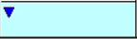 | Ячейка динамической строки.  Динамическая строка может быть размножена нажатием на клавиши Ctrl+R
 | 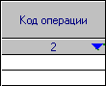 | Ручной ввод с возможностью выбора из справочника.  Вызов справочника - клавиша F2,  поиск в справочнике – стрелки вверх-вниз,  выбор значения из справочника – клавиша Enter.
ячейка с датой |  | Ввести дату вручную или с помощью мыши выбрать из календаря.
динамический лист |  | Можно сформировать несколько экземпляров такого листа. Для того чтобы это сделать, необходимо выбрать данный лист – сделать текущим (кликнуть на вкладке с названием этого листа) и сочетанием клавиш Ctrl+Shift+Ins добавить необходимое количество копий. Лишние (не заполненные) копии автоматически удалятся при сохранении документа.

Осуществив ввод значений в белые ячейки экранной формы документа, расчет «желтых» ячеек осуществляется по кнопке «Рассчитать документ» или по нажатию горячей клавиши F7.

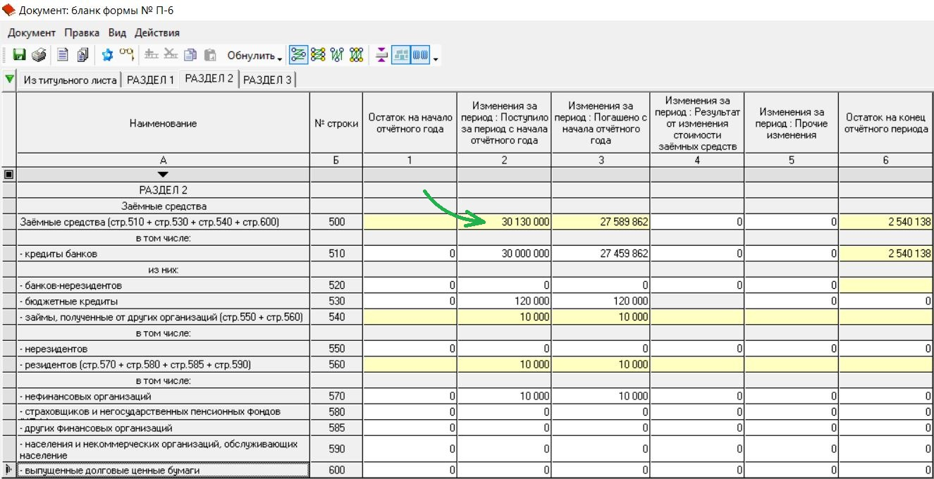
Рис. 13. Заполнение экранной формы документа статистической формы отчетности
Правильность заполнения значений в отчетной форме необходимо проверить путем нажатия кнопки «Проверить документ…» или по горячей клавише F8.
Окно протокола ошибок и экранная форма документа расположены одновременно на экране (см. Error: Reference source not found).
Для более полного описания ошибок нажмите кнопку  в правом нижнем углу формы.

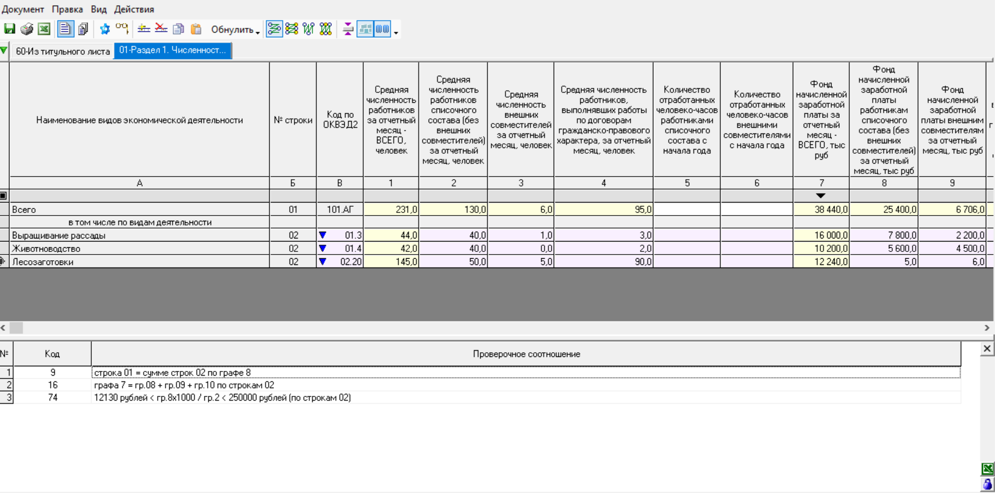
Рис. 14. Окна протокола проверки и экранной формы

При безошибочном заполнении отчетной формы или после внесения всех исправлений повторная проверка документа по кнопке «Проверить» или по горячей клавише F8 приведет к появлению информационного окна, представленного на Рис. 1.
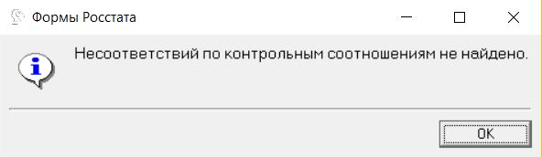
Рис. 1. Протокол проверки безошибочного заполнения

Заполненный, рассчитанный и проверенный документ можно отправить на печать путем нажатия кнопки «Печать» или сочетания клавиш «Ctrl + P». Заполненный документ будет выгружен в MS Word как на рис. 16, откуда можно осуществлять печать документа.

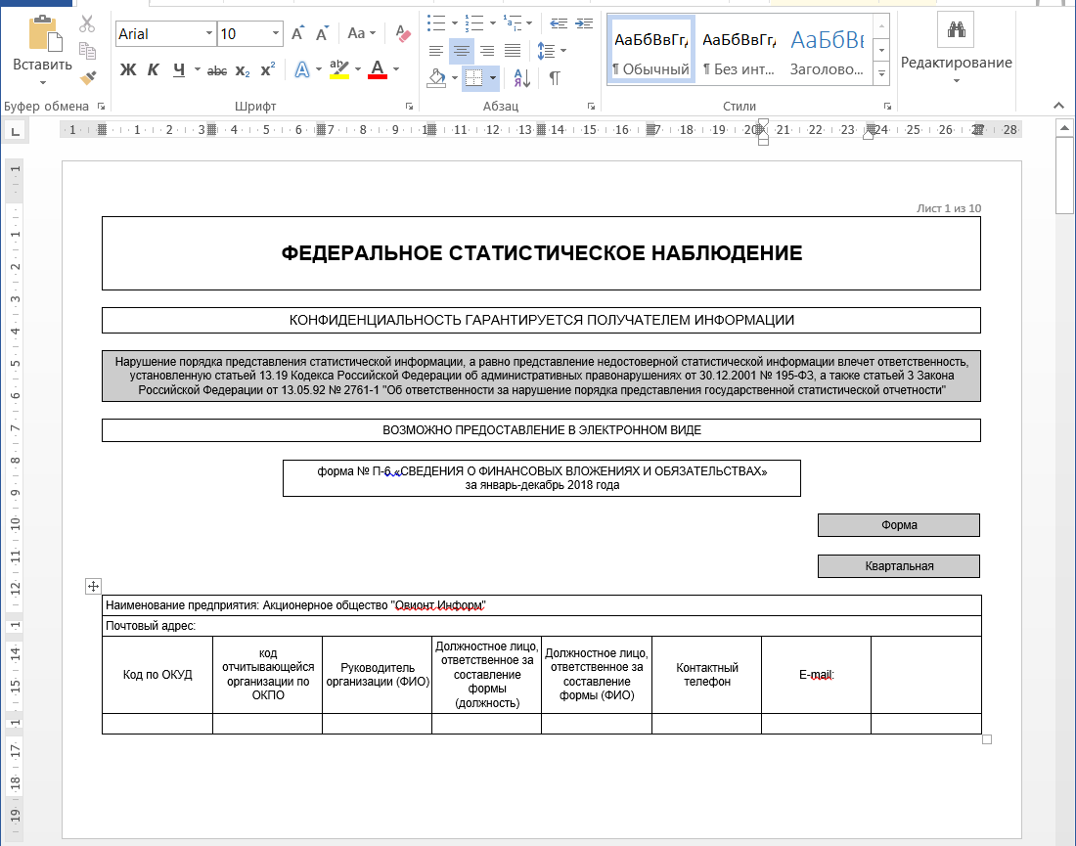
Рис. 2. Выгрузка документа в MS Word

3.4. Работа с созданными документами статистической отчетности
Сохраненный документ в главном окне программы обозначается под статусом «В работе». В отношении этого документа можно:
- создать очередной экземпляр этого же шаблона;
- отредактировать ранее созданный документ;
- - удалить документ;
- выгрузить документ в Word для дальнейшей печати.
Также можно перевести документ в статус «Готов к сдаче», тогда дополнительно откроются следующие возможности:
- выгрузить документ в виде электронного файла;
- - отправить через Контур-Экстерн;
- - перевести документ в статус «В работе», если потребуется;
- перевести документ в статус «Сдан».

3.4.1. Выгрузка документа
Встав курсором на требуемый документ, по правой кнопке мыши в выпадающем меню по кнопке «Выгрузить на диск…» осуществляется формирование файла с указанием папки выгрузки (см. рис. 17)
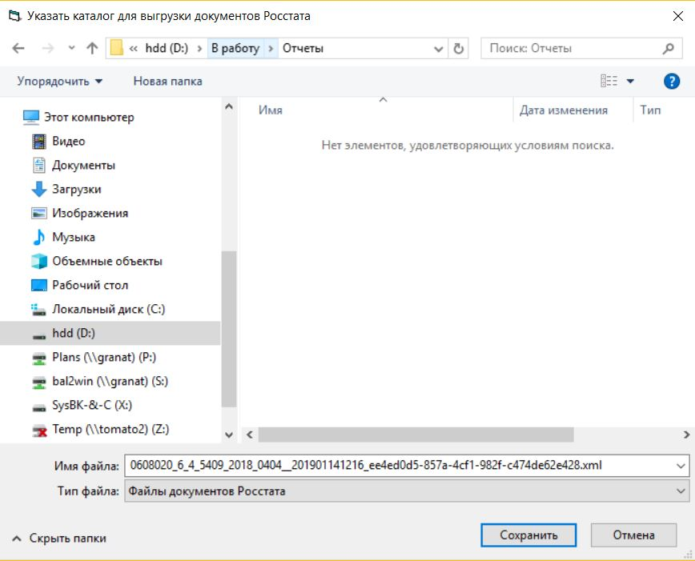
Рис. 17. Папка для размещения файла выгрузки отчетной формы

3.4.2. Отправка отчетности через Контур-Экстерн
Для отправки статистической отчетности в электронном виде через Контур-Экстерн необходимо нажать на панели инструментов кнопку «Отправить в Росстат через Контур-Экстерн» или по правому щелчку мыши на необходимом документе вызвать контекстное меню и выбрать пункт «Отправить в Росстат через Контур-Экстерн».
Далее в открывшемся окне «Отправка в Росстат через Контур-Экстерн» необходимо выбрать действующий сертификат и указать код ТОГС территориального органа статистики, куда отправляется данный отчёт. Затем нажать кнопку «Отправить» (см. рис.18).

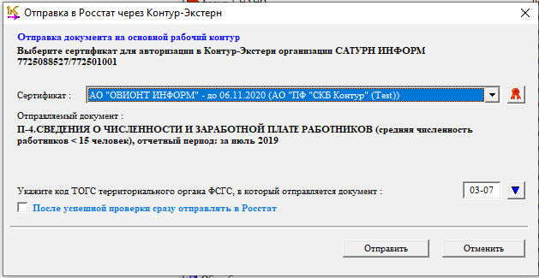
Рис.18 Окно отправки отчета в Росстат через Контур-Экстерн
После проверки документа на сервере Контур-Экстерн на соответствие требованиям Росстата отчёт отправляется в органы статистики. В том случае, если вы не поставите отметку на поле «После успешной проверки сразу отправлять в Росстат» программа запросит подтверждения отправки проверенного отчёта (см. рис.19).

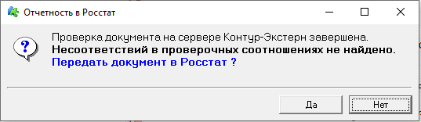
Рис.19 Окно запроса на передачу документа в Росстат

В случае наличия ошибок при проверке выдается протокол с их описанием (см Рис 20)

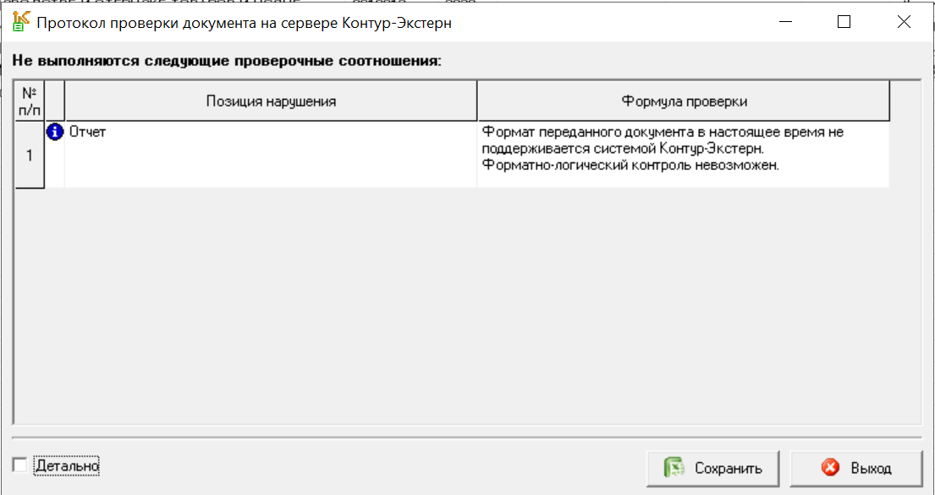
Рис.20 Протокол проверки документа

При успешной отправке появится соответствующее сообщение (см. рис 21) и статус документа изменится с «Готов к сдаче» на «Отправлен».

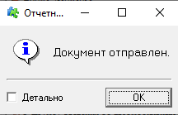
Рис.21 Сообщение об отправке документа

Для данного статуса в контекстном меню при нажатии правой клавиши мыши появится пункт меню «Просмотр результатов отправки через Контур-Экстерн». В открывшемся окне можно увидеть текущее состояние документооборота по отправленному документу (см. рис 22).

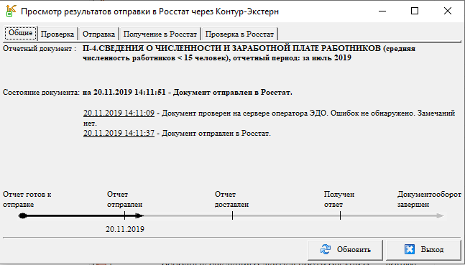
Рис.22 Просмотр результатов отправки в Росстат через систему Контур-Экстерн

3.4.3. Групповая отправка отчетности через Контур-Экстерн
Для организаций, имеющих филиальную сеть, можно использовать режим групповой отправки отчетности.
Внимание! При групповой отправке вы можете передать в органы Статистики документы только одного вида, созданные для каждого обособленного подразделения.
Все подготовленные отчеты рекомендуется перевести в статус «Готов к сдаче» (см. Рис. 23).

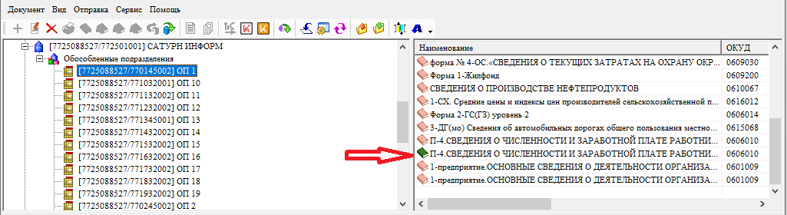
Рис.23 Подготовка отчётов к групповой отправке.

Затем, выбрав нужный отчет, находясь в любом подразделении, выберите в меню «Отправка» пункт меню «Групповая отправка в Росстат через Контур-Экстерн» (рис.24).

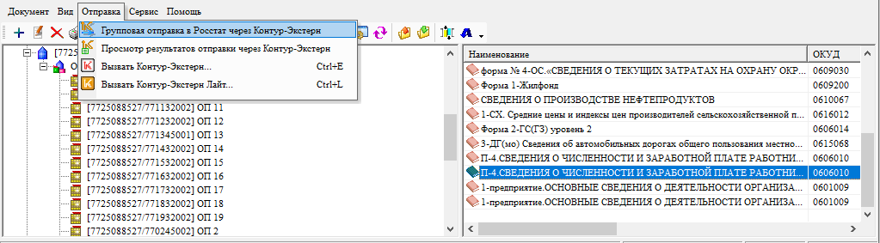
Рис.24 Выбор пункта меню «Групповая отправка в Росстат через Контур-Экстерн».

Программа выберет указанные отчёты из всех подразделений и отразит список в окне групповой отправки отчетности (Рис. 25).

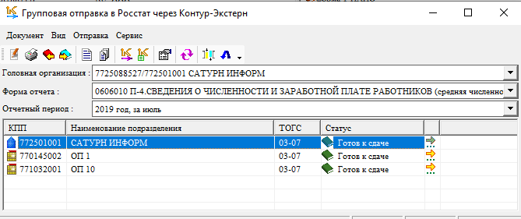
Рис.25 Групповая отправка в Росстат через Контур-Экстерн

Для отправки выбранных отчетов в меню «Отправка» выберите пункт меню «Отправить в Росстат через Контур-Экстерн» или нажмите на панели инструментов кнопку «Отправить в Росстат через Контур-Экстерн» или по правому щелчку мыши на документе нужно вызвать контекстное меню и выбрать пункт «Отправить в Росстат через Контур-Экстерн».
Обратите внимание, что для успешной групповой отправки отчетности для каждого подразделения в Карточке данных отчитывающейся организации должны быть указаны коды ТОГС (см. рис.26).

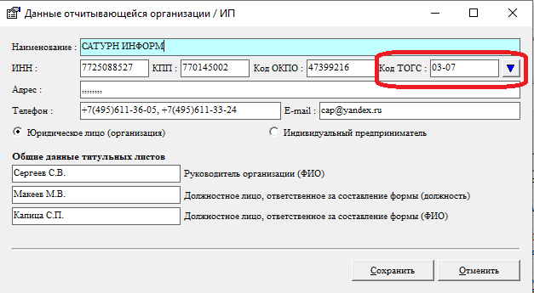
Рис.26 Код ТОГС в данных отчитывающейся организации

При отправке программа попросит выбрать действующий сертификат электронной подписи (см. рис.27).

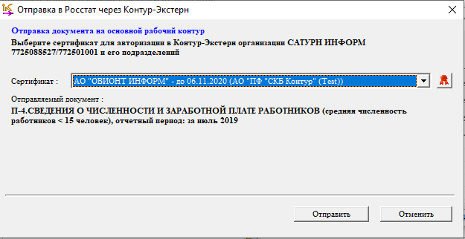
Рис.27 Выбор сертификата для групповой отправки документов в Росстат

После нажатия на кнопку «Отправить» программа проведёт проверку отправляемой отчетности в соответствии с требованиями Росстата и направит отчёты в органы статистики в соответствии с указанными в данных отчитывающейся организации кодами ТОГС. По завершении процесса отправки появится сообщение (см. рис. 28).
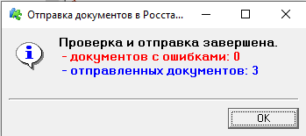
Рис.28 Сообщение об отправке отчетности

При этом статусы документов изменятся с «Готов к сдаче» на «Отправлен».
При необходимости внесения изменений в отчет или изменения его статуса это можно сделать не выходя из режима групповой отправки отчетности через нажатие правой клавиши мыши и выбор соответствующего пункта контекстного меню.
Обратите внимание, что отправляться будут только отчеты, имеющие статус «Готов к сдаче».

РАЗДЕЛ 4. Настройка параметров программы
Нажатие на кнопку «Настройка программы» в главном окне программы или выбор пункта «Настройка программы» в меню «Сервис» позволяет настроить программу под нужды каждого пользователя. Настройки разделены по четырем закладкам. После любого изменения стандартных настроек необходимо нажать кнопку «Сохранить».
Через меню «Шрифт» 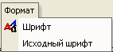можно настроить наименование, начертание и размер шрифта, а также вернуть шрифт, который был по умолчанию.
По кнопке «» осуществляется выгрузка справочника периодов статистической отчетности.
На вкладке параметры можно установить основные параметры работы программы (см. рис.29).
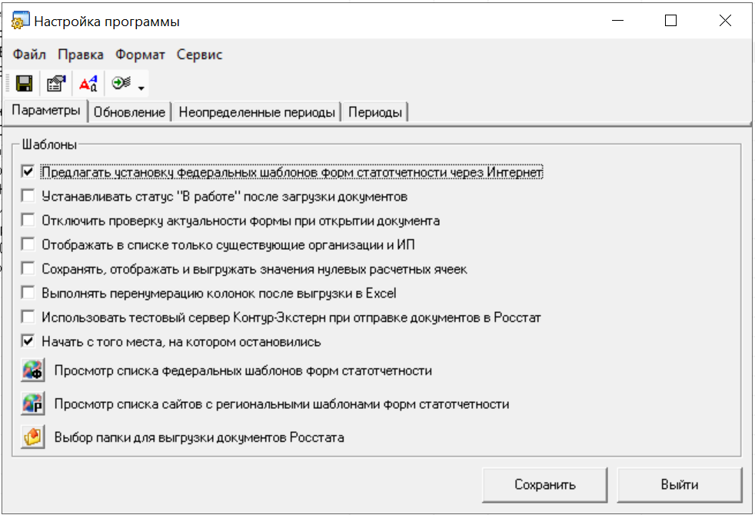
Рис.29 Вкладка Параметры в окне Настройка программы

4.1. Обновление
Вкладка «Обновление» позволяет настроить автоматическое обновление программы из указанной папки по локальной сети либо установить Web-обновление.
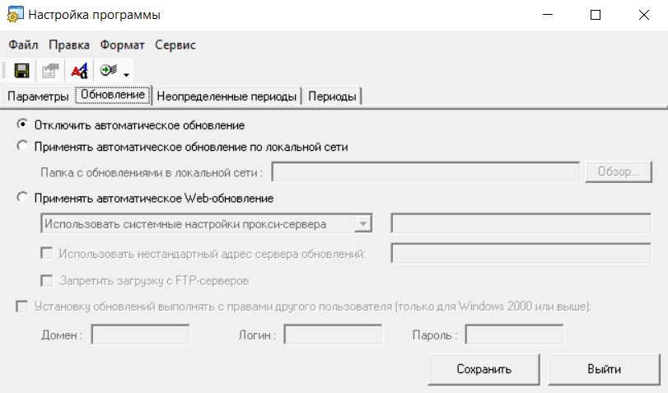
Рис. 30. Окно настройки режима обновлений

4.2. Неопределенные периоды
При загрузке некоторых шаблонов Росстата пользователь может столкнуться с ситуацией, когда не заданы периоды отчетности, за которые сдается документ. В подобном случае появится сообщение, представленное на Рис. .
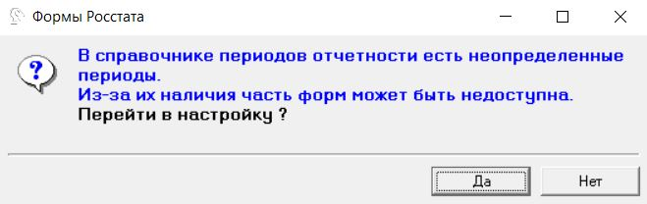
Рис. 30 Предупреждение о наличии неопределенных периодов
Задать неопределенные периоды, то есть сопоставить их со стандартными периодами отчетности можно в «Настройках» путем нажатия на кнопку «- Настройка программы».
В появившемся окне будет представлен список неопределенных периодов, которые предлагается сопоставить с «базовыми».

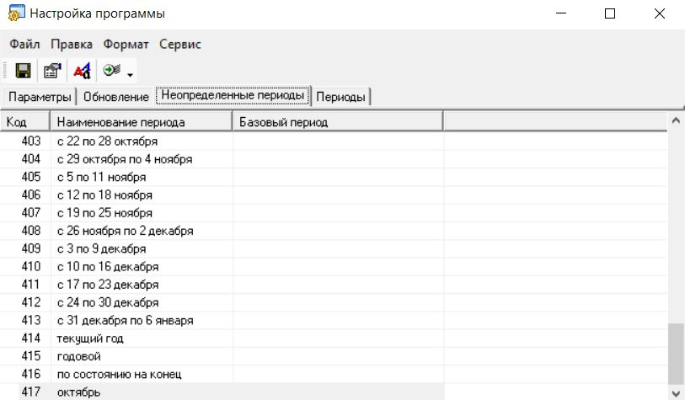
Рис. 31. Окно для настройки неопределенных периодов отчетности
Двойное нажатие на выбранный период приведет к открытию окна, представленного на Рис. 322. Выбрав из справочника базовый период и сохранив его, шаблон документа отчетности для которого период был не определен, появится в заданном, базовом, периоде. В противном случае шаблон документа можно будет найти, только выбрав вид главного окна «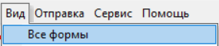»

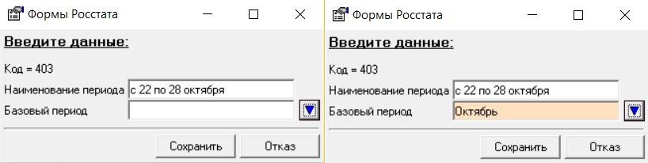
Рис. 32. Выбор «базового» периода

